Nome: Jonatha Garcia

Diagrama de Classe:

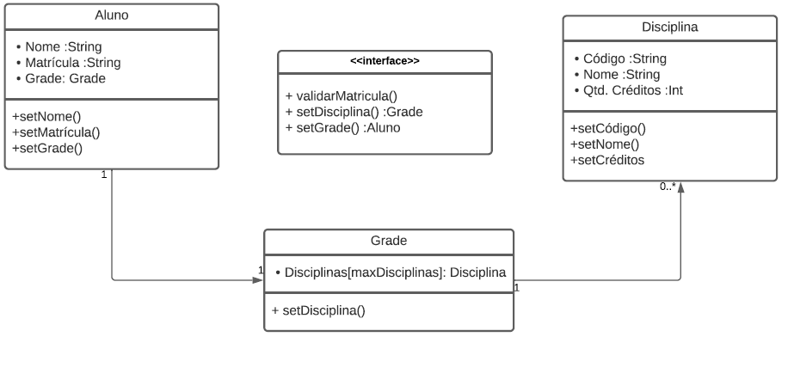

Diagrama de Sequência:

